淄博市周村区 2021年政府信息公开工作

年度报告

根据《中华人民共和国政府信息公开条例》（以下简称《条例》）和国务院办公厅政府信息与政务公开办公室《中华人民共和国政府信息公开工作年度报告格式》（国办公开办函〔2021〕30号）要求，向社会公布周村区人民政府2021年度信息公开工作年度报告。

　 一、总体情况

（一）主动公开情况

1、政府信息公开制度建设情况。一是加强组织领导。召开区政府常务会议专题研究政务公开工作，主动适应政务公开工作面临的新形势、新任务、新要求，聚焦企业、群众关切，进一步深化重点领域信息公开，自觉接受社会监督。二是根据工作需要，对周村区政务公开领导小组进行调整，10月15日印发《关于调整周村区政务公开领导小组的通知》。区委常委、区政府副区长、经济开发区党工委书记丁军担任周村区政务公开领导小组组长。定期召集相关单位召开协调推进会议，调度督导工作进展、研究解决突出问题，提高各单位重视程度。

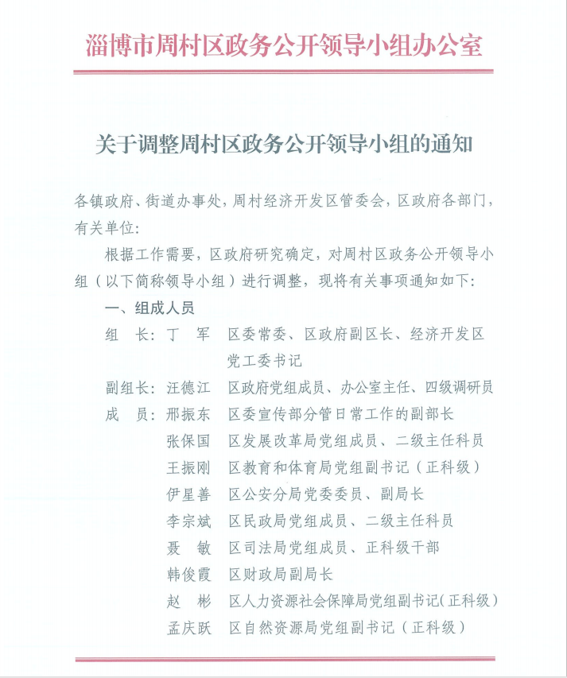

2、信息发布情况。本年度共主动公开政府信息16706条。其中，区政府网站公开信息6874条，政务微博“周村发布”公开信息1100条，政务微信“掌上周村”公开信息2090条，政府公报12期，山东政务服务网公布办事服务总计事项6630件。

推行信息公开内容模板化，针对以前存在的半公开、粗略公开、合并公开问题，制作公开模板，统一标题、统一格式，由各部门单位填充内容，确保公开要素完整。

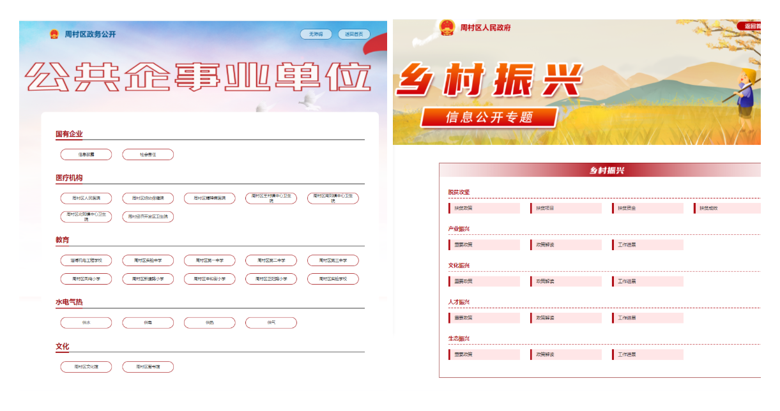

（1）新建“机构职能”专栏，全面梳理公布区政府部门单位基本信息，包括单位名称、办公时间、办公地址、联系电话等，统一格式，一目了然。（2）贯彻落实行政执法公示制度。建立“行政执法”专栏，集中向社会依法公开本单位行政执法事项清单、执法人员名单、执法结果等。（3）新建“重大建设项目”专栏，集中公开2021年周村区重大建设项目的批准结果信息、招标投标信息、征收土地信息、施工有关信息、质量安全监督信息等。

3、解读回应情况。（1）完善解读制度。印发《周村区人民政府办公室关于印发周村区政策文件解读工作实施办法的通知》，坚持政策性文件与解读方案、解读材料同步组织、同步审签、同步部署。（2）丰富解读形式。对一些专业性较强的政策，进行形象化、通俗化解读，多举实例、多讲故事，确保广大人民群众“听得懂、好明白、能理解”。《2021年度周村区重大民生实施项目》、《周村区人民政府办公室关于提高全区困难群众救助保障标准的通知》等群众关心关切的政策，通过注重运用数字化、图片图解图表、音频视频等方式，增强解读效果。

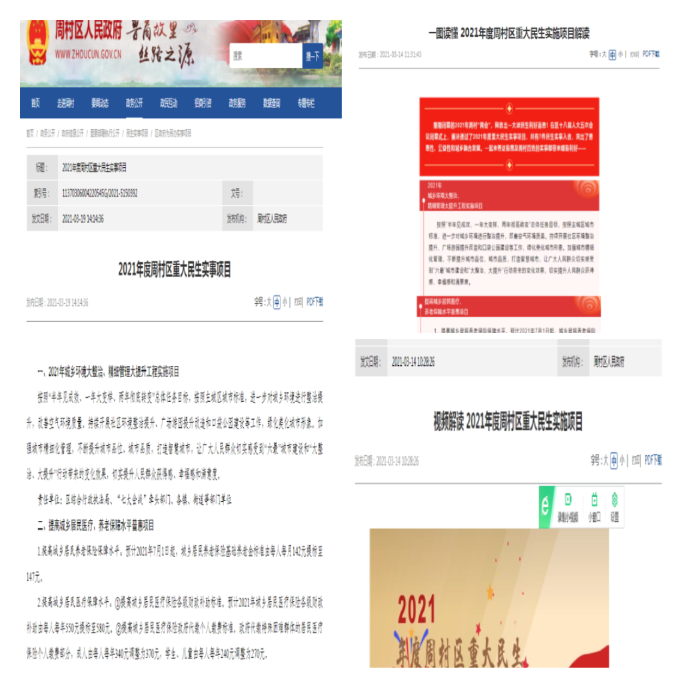

（3）建立健全政策精准推送渠道，指导发改、工信、医保、人社等单位，梳理汇总支持产业发展的政策汇编，识别重点企业政策需求，动态更新服务和保障对象信息，通过微信公众号、微信群定向发布，精准推送涉企政策文件，提高政务公开的针对性和有效性。

（二）依申请公开

加强对各部门单位政务公开工作人员的法律知识培训，以规范答复文书格式为重点，做好申请接收、登记、办理、调查、答复等各个环节工作，全面提升政府信息公开申请办理工作质量。

全区各级行政机关受理政府信息公开申请68件， 其中，当面申请2件，网络申请17件，信函申请49件。收到的依申请公开件现已全部办结，其中予以公开40件，部分公开10件，无法提供11件，不予处理2件，其他处理2件，结转2022年办结3件。全区各行政机关向公民、法人和其他组织提供政府信息，全部实行免费。

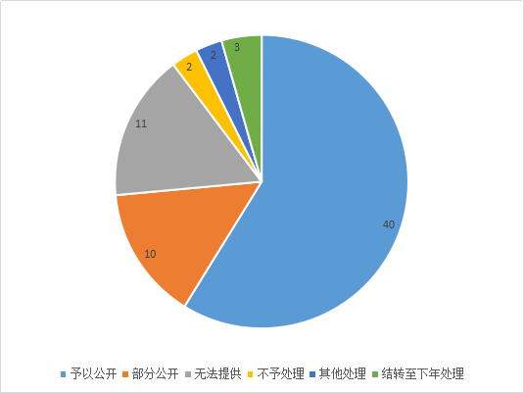

（三）政府信息管理。1、建立健全政府信息公开属性源头认定机制。区政府办公室调整发文程序，由文秘科负责把关，要求各部门单位拟定公文时要确定信息公开属性，明确标注“此件公开发布”“此件依申请公开”“此件不予公开”等字样，确保应公开文件及时公开。

2、将区人民政府常务会议讨论决定事项及区人民政府制定的政策文件，以及各乡镇人民政府、区政府各部门（单位）制定的政策文件，除依法不予公开的外，都及时通过区政府网站、政府公报、政务“两微一端”等渠道公开。

3、对凡是涉及群众切身利益的重大行政决策、重点建设工程项目，在决策制定前，通过座谈会、发文征求等形式广泛征求意见。

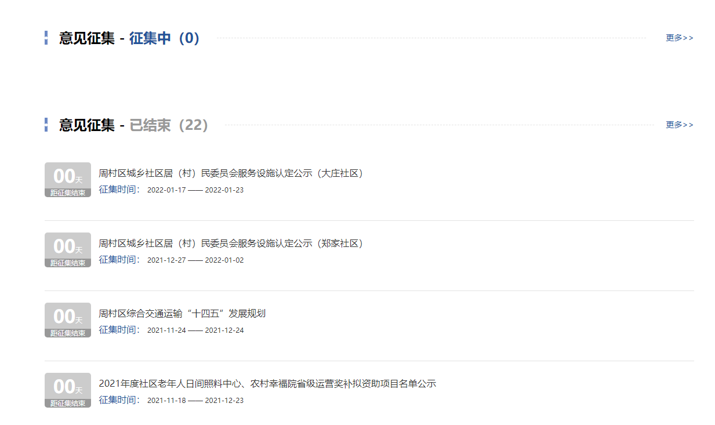

（四）政府信息公开平台建设。1、对标国内优秀政府网站，围绕国务院、省、市2021年政务公开年度工作要点，对区政府网站布局、功能等全面改版升级。一是建设政府网站空白栏目和长期不更新栏目监测预警平台，及时通报监测情况，极大地降低了超期不更风险。二是新增和改建“企事业单位信息公开”、“政策解读”、“政府常务会议”、“机构职能”等8个专题专栏，网站服务更加便民利民。

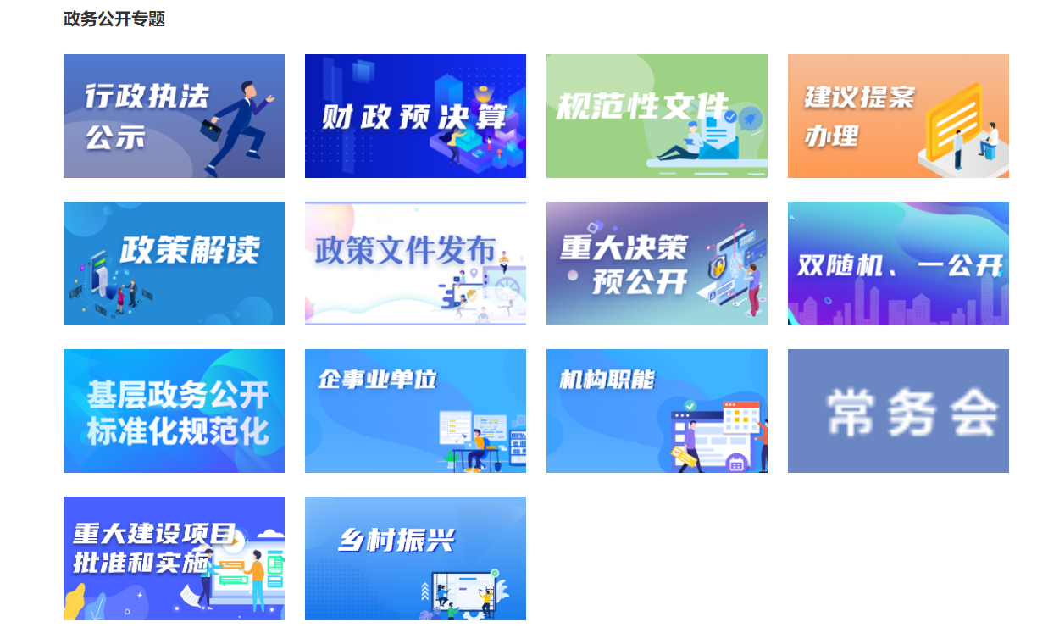

2、全区政府部门共有30个微信公众号、5个微博、1个APP、2个今日头条号、3个抖音短视频号。“掌上周村”等微信公众号成为我区重要的信息公开载体，“周村发布”微博粉丝突破5万人，智慧周村手机台APP新开设“阳光政务”、“政策解读”等栏目，形成信息公开新优势。

（五）监督保障。1、组织全区政务公开业务培训，切实加强对全区政务公开工作的指导和督促。组织2次政务公开标准化规范化建设专题培训，3次部门单位集中办公会，另外还对人社、公安、审计、民政等重点部门单位进行了上门指导业务，面对面沟通交流政务公开中的难点和问题，进一步补齐短板，推动整体工作实现新提升。

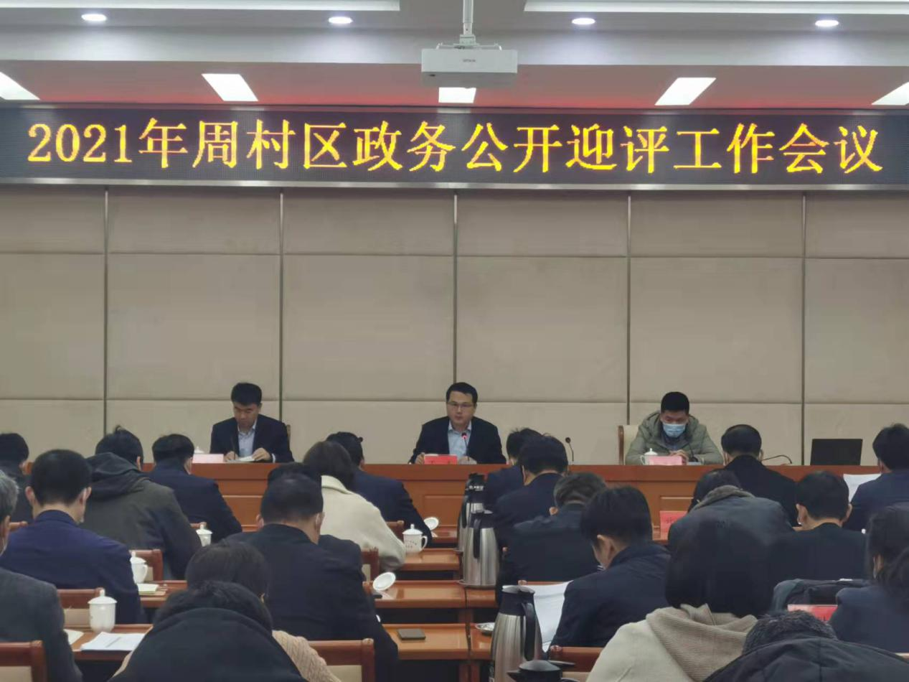

2、加强监督考核力度。将政务公开纳入全区经济社会发展综合考核，分值比重从2020年的10分提高到20分，确保监督机制发挥刚性约束，工作开展更有“抓手”。对全区政务公开工作进行日常监测、定期评估，对各镇街道、部门工作落实情况实行周调度、月通报制度，并对工作完成滞后的部门单位单独发函调度。2021年共印发9期通报，向住建、市场监管、卫生健康等10个部门主要负责人发函督促，发挥较好的指挥棒作用。每半年聘请第三方测评机构对政务公开工作进行一次全面评估，从群众视角查找工作中的不足，从专业角度查找短板弱项，有针对性加以整改提升。

二、行政机关主动公开政府信息情况

|  |  |  |  |
| --- | --- | --- | --- |
| 第二十条第（一）项 | | | |
| 信息内容 | 本年制发件数 | 本年废止件数 | 现行有效件数 |
| 规章 | 0 | 0 | 0 |
| 行政规范性文件 | 5 | 1 | 34 |
| 第二十条第（五）项 | | | |
| 信息内容 | 本年处理决定数量 | | |
| 行政许可 | 27328 | | |
| 第二十条第（六）项 | | | |
| 信息内容 | 本年处理决定数量 | | |
| 行政处罚 | 1726 | | |
| 行政强制 | 64 | | |
| 第二十条第（八）项 | | | |
| 信息内容 | 本年收费金额（单位：万元） | | |
| 行政事业性收费 | 761.572 | | |

1. 行政机关收到和处理政府信息公开申请情况

|  |  |  |  |  |  |  |  |  |  |
| --- | --- | --- | --- | --- | --- | --- | --- | --- | --- |
| （本列数据的勾稽关系为：第一项加第二项之和， 等于第三项加第四项之和） | | | 申请人情况 | | | | | | |
| 自然人 | 法人或其他组织 | | | | | 总计 |
| 商业企业 | 科研机构 | 社会公益组织 | 法律服务机构 | 其他 |
| 一、本年新收政府信息公开申请数量 | | | 68 | 0 | 0 | 0 | 0 | 0 | 68 |
| 二、上年结转政府信息公开申请数量 | | | 0 | 0 | 0 | 0 | 0 | 0 | 0 |
| 三  、本年度办理结果 | （一）予以公开 | | 40 | 0 | 0 | 0 | 0 | 0 | 40 |
| （二）部分公开（区分处理的，只计这一情形，  不计其他情形） | | 10 | 0 | 0 | 0 | 0 | 0 | 10 |
| （三）不予公开 | 1.属于国家秘密 | 0 | 0 | 0 | 0 | 0 | 0 | 0 |
| 2.其他法律行政法规禁止公开 | 0 | 0 | 0 | 0 | 0 | 0 | 0 |
| 3.危及“三安全一稳定” | 0 | 0 | 0 | 0 | 0 | 0 | 0 |
| 4.保护第三方合法权益 | 0 | 0 | 0 | 0 | 0 | 0 | 0 |
| 5.属于三类内部事务信息 | 0 | 0 | 0 | 0 | 0 | 0 | 0 |
| 6.属于四类过程性信息 | 0 | 0 | 0 | 0 | 0 | 0 | 0 |
| 7.属于行政执法案卷 | 0 | 0 | 0 | 0 | 0 | 0 | 0 |
| 8.属于行政查询事项 | 0 | 0 | 0 | 0 | 0 | 0 | 0 |
| （四）无法提供 | 1.本机关不掌握相关政府信息 | 7 | 0 | 0 | 0 | 0 | 0 | 7 |
| 2.没有现成信息需要另行制作 | 4 | 0 | 0 | 0 | 0 | 0 | 4 |
| 3.补正后申请内容仍不明确 | 0 | 0 | 0 | 0 | 0 | 0 | 0 |
| （五）不予处理 | 1.信访举报投诉类申请 | 2 | 0 | 0 | 0 | 0 | 0 | 2 |
| 2.重复申请 | 0 | 0 | 0 | 0 | 0 | 0 | 0 |
| 3.要求提供公开出版物 | 0 | 0 | 0 | 0 | 0 | 0 | 0 |
| 4.无正当理由大量反复申请 | 0 | 0 | 0 | 0 | 0 | 0 | 0 |
| 5.要求行政机关确认或重新  出具已获取信息 | 0 | 0 | 0 | 0 | 0 | 0 | 0 |
| （六）其他处理 | 1. 申请人无正当理由逾期不补  正、行政机关不再处理其政府信息公开申请 | 0 | 0 | 0 | 0 | 0 | 0 | 0 |
| 2.申请人逾期未按收费通知要求缴纳费用、行政机关不再处理其政府信息公开申请 | 0 | 0 | 0 | 0 | 0 | 0 | 0 |
| 3.其他 | 2 | 0 | 0 | 0 | 0 | 0 | 2 |
| （七）总计 | | 65 | 0 | 0 | 0 | 0 | 0 | 65 |
| 四、结转下年度继续办理 | | | 3 | 0 | 0 | 0 | 0 | 0 | 3 |

1. 因政府信息公开工作被申请行政复议、提起行政诉讼情况

|  |  |  |  |  |  |  |  |  |  |  |  |  |  |  |
| --- | --- | --- | --- | --- | --- | --- | --- | --- | --- | --- | --- | --- | --- | --- |
| 行政复议 | | | | | 行政诉讼 | | | | | | | | | |
| 结果维持 | 结果纠正 | 其他结果 | 尚未审结 | 总计 | 未经复议直接起诉 | | | | | 复议后起诉 | | | | |
| 结果维持 | 结果纠正 | 其他结果 | 尚未审结 | 总计 | 结果维持 | 结果纠正 | 其他结果 | 尚未审结 | 总计 |
| 1 | 1 | 0 | 0 | 2 | 0 | 0 | 0 | 1 | 1 | 0 | 0 | 0 | 0 | 0 |

五、政府信息公开工作存在的主要问题及改进情况

（一）存在问题。一是政策解读方面有待提高。部分部门对政策解读工作重视程度、解读水平有待提高。二是公开文件源头认定机制不完善。各单位工作能力参差不齐，仍有部分文件依然未标注公开属性。三是政务公开与政务服务需进一步融合。区政府网站、山东政务服务网、淄博市公共数据开放网等政府信息公开网站之间存在信息壁垒，信息不同步，既增加了信息公开工作量，又增加了公众获取信息的成本。

（二）下一步工作打算。

1、进一步做好政策解读和回应关切。一是结合前期下发的《周村区人民政府办公室关于印发周村区政策文件解读工作实施办法的通知》要求，进一步做好政策性文件的解读工作，区政府办公室加大监督力度，对发文解读情况及时调度，把文件解读情况纳入政务公开工作考核，实行一月一通报。二是多渠道、多方位、多角度举办“政府开放日”活动，搭建政府与群众之间的沟通桥梁，增强政府公信力、凝聚力和执行力。

2、全方位提升政务公开人员力量。针对各部门单位负责人员变动频繁的问题，定期组织专题培训，通过走出去、请进来的方式，加强业务培训和交流研讨，切实提升工作人员业务能力。组织重点工作单位赴省内先进地区考察学习政务公开工作，学习借鉴先进经验和做法，查找工作中的差距和不足。

3、政务公开智慧化建设。结合智慧城市和智慧政务建设，进一步推进政务公开智慧化发展，推进政务公开和大数据应用、政务服务、政府网站、APP、小程序等深度融合，通过云计算、大数据信息等新技术促进政务公开。

六、其他需要报告的事项

1、全区各行政机关向公民、法人和其他组织提供政府信息，全部实行免费。

2、根据《2021年淄博市政务公开工作要点》的部署要求，制定印发《周村区2021年政务公开工作要点》，将区政府年度中心工作、“五公开”、基层政务公开标准化规范化等工作进行任务目标分解，明确具体要求和责任单位，切实推进政务公开工作高质量落实落地。

3、人大代表建议和政协提案办理情况。打造全新办理人大建议和政协提案公开平台，实现会议编号、承办单位、标题等分类检索，进一步提升公众查询的便利性。2021年全区政府系统共承办人大代表建议51件，办复率100%；承办政协提案196件，办复率100%。

4、周村区创新编制《周村区政务公开标准化规范化执行标准和操作指南》向全区43个部门单位印发，主要内容包括区政府网站后台操作指南、主动公开信息发布规范格式、26个重点领域基层政务公开标准化规范化标准目录和依申请公开办理流程。

5、本报告中所列数据统计期限自2021年1月1日至2021年12月31日。报告电子版可在周村区人民政府门户网站（www.zhoucun.gov.cn）查阅和下载。如对本报告有疑问，请与周村区人民政府办公室联系（地址：淄博市周村区新建东路201号2号楼418室；邮编：255300；电话：0533-6195389）。